|  |  |  |  |  |
| --- | --- | --- | --- | --- |
| **EMB00004e70326a** | | **데이터융복합∙소비자리서치 전문 연구기관**  **컨슈머인사이트 보도자료** | | |
| 기관 | 컨슈머인사이트 | | 이메일 | [choihk@consumerinsight.kr](mailto:choihk@consumerinsight.kr) |
| 문의 | 최현기 수석부장 | | 연락처 | 02) 6004-7614 |
| 배포일 | 2023년 7월 19일(수) 배포 | | 매수 | 자료 총 4매 |

|  |  |  |
| --- | --- | --- |
|  | **전기차 주도권 장악 현대차그룹…가격전략 딜레마 올 수도**  **컨슈머인사이트 ‘연례 전기차 기획조사’로 본 브랜드간 경쟁구도** |  |
|  | * **전기차 구입자 ‘현대 vs 기아’ 놓고 최종 비교 가장 많아** * **'테슬라 vs 현대' '테슬라 vs 기아' 비교 합친 비율보다 커** * **현대**·**기아**·**테슬라 3강 구도에서 테슬라 밀려나 ‘투톱’ 체제로** * **테슬라 가격인하 맞불…중국 전기차 공세 땐 가격전쟁 가능성** * **내연기관 이어 전기차 석권한 현대 ‘가격 대응력’ 시험대에** |  |

○ 전기차 구입자 3명 중 1명은 '현대-기아'를 놓고 최종 구입 단계까지 저울질했다. 이는 '테슬라-현대', '테슬라-기아'를 최종 비교한 비율을 합친 것보다 많았다. 국내 전기차 시장이 3강 경쟁구도에서 글로벌 원자재 부족과 판매 부진으로 고전한 테슬라가 밀려나면서 현대와 기아의 투톱 체제로 순식간에 변했다. 임박한 중국 전기차의 진입과 함께 다각화될 경쟁구도에서 어떻게 시장을 지킬 지가 과제다.

○ 데이터융복합·소비자리서치 전문기관 컨슈머인사이트가 2022년 수행한 ‘연례 전기차 기획조사(2882명 대상)’에서 최근 3년(‘20~’22년) 전기차 신차 구입자 462명에게 구입시점까지 최종 비교한 차량이 무엇이었는지 묻고 브랜드별 경쟁구도를 비교했다.

□ 이 조사가 이뤄진 시기는 ‘22년 8, 9월로, 조사 시점 이후 신모델이 다수 출시되고 시장 상황이 크게 바뀜에 따라 소비자의 전기차에 대한 인식에 더 큰 변화가 있을 것으로 예상된다. ‘23년 전기차 기획조사는 오는 8월 시작되며, 그 결과도 비교 분석해 공개할 계획이다.

□ 이 리포트는 시리즈로 기획됐다. 전기차 제조국 이미지(참고. [“전기차 현재 1위 美, 5년후 1위 韓, 최대 위협 中”](https://www.consumerinsight.co.kr/voc_view.aspx?no=3392&id=pr4_list&PageNo=1&schFlag=0))에 이어 브랜드간 경쟁구도를 다뤘으며, 다음에는 충전 행태를 주제로 리포트가 이어질 예정이다.

■ **전기차 구입자 3명 중 1명이 ‘현대-기아’ 비교**

○ 국내 전기차 시장 점유율 상위 5개 브랜드간 경쟁 규모(비교 규모)를 보면 '현대-기아'가 34.1%로 가장 컸다**[그림]**. 전기차 구입자 3명 중 1명이 두 브랜드를 놓고 마지막까지 선택을 고민한 셈이다. 그 뒤로는 테슬라-현대(12.9%), 테슬라-기아(6.4%), 기아-제네시스(6.0%), 현대-제네시스(2.0%), 테슬라-벤츠(1.2%) 순의 경쟁 규모였다.

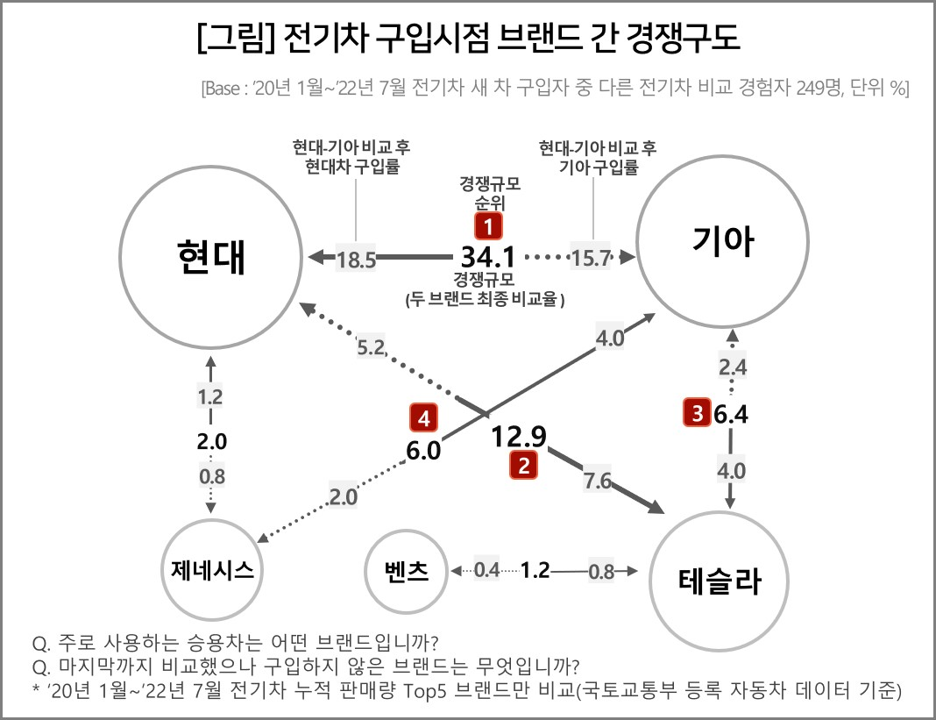

□ '22년 기준 국내 전기차 시장은 현대(3만8688대)와 기아(3만4346대)가 테슬라(1만4571대)를 크게 앞섰으며, 그 뒤로 제네시스(1만1266대)와 벤츠(8918대) 순이었다(국토부 등록 자동차 데이터). 테슬라는 2020년만 해도 판매 1위였고 2021년에는 현대·기아와 함께 3강체제였으나 이제는 선두에 크게 밀리고 후발주자에게는 간발의 차이로 쫓기는 신세가 됐다.

○ 시장의 추세는 구입시점 경쟁구도에도 그대로 나타났다. 현대-기아 브랜드 비교 규모(34.1%)가 테슬라-현대(12.9%), 테슬라-기아(6.4%)를 크게 앞섬은 물론 그 둘을 합친 것보다도 1.7배 이상 컸다. 이에 제네시스를 더하면 시장의 주도권이 완전히 현대차그룹으로 넘어갔다고 볼 수 있다.

□ '현대-기아'의 1대1 비교에서는 현대가 다소 우세했다. 두 브랜드 비교 후 구입자(34.1%) 중 18.5%가 현대를 선택해 기아(15.7%)를 앞섰다. 흥미로운 부분은 기아-제네시스 경쟁규모(6.0%)가 현대-제네시스 경쟁규모(2.0%)보다 컸던 점이다. 국산 프리미엄 전기차 구입을 고려한 소비자에게는 기아가 현대보다 우선적인 선택지였던 셈이다.

□ 그런 와중에도 테슬라는 다른 브랜드와의 양자대결에서 모두 우세했다. 즉 현대, 기아, 벤츠와 테슬라를 비교한 소비자 중 더 많은 수가 어렵고 불리한 조건에서도 결국 테슬라를 선택한 것이다. 게다가 테슬라 구입자는 같은 테슬라 모델 중에서 비교해 선택한 비율이 7.6%에 달했다. 현대와 현대, 기아와 기아를 비교한 비율이 각각 1.2%에 그친 데 비하면 압도적이다. 그만큼 테슬라 구입자의 테슬라에 대한 ‘애정’은 타의 추종을 불허한다(참고. [가장 우수한 전기차는? 테슬라 이용자 8할은 "테슬라"](https://www.consumerinsight.co.kr/voc_view.aspx?no=3287&id=pr4_list&PageNo=2&schFlag=0)).

■ **가격으로 격돌 예상되는 전기차 시장**

○ 전기차 시장을 석권했다는 것이 현대차그룹에 마냥 좋은 일은 아니다. 전기차의 대명사격인 테슬라는 지난해 5차례나 가격을 인상해 수산시장처럼 ‘시가(時價)’ 장사를 한다는 비아냥을 들었으며, 금년에는 수차례 가격을 인하해 먼저 구매한 고객의 비난을 받고 있다. 수요 변화에 가격변동으로 대응하고 있다. 문제는 곧 들어올 중국차다. 그들의 진입 전략 핵심은 가성비가 될 것이고, 이는 시장 전체의 가격경쟁으로 번질 가능성이 크다. 이 경우 현대차그룹은 전기차뿐 아니라 내연기관 차의 가격도 함께 고려해야 한다는 어려움이 있다.

|  |
| --- |
| 컨슈머인사이트는 **비대면조사**에 **효율적**인 대규모 온라인패널을 통해 자동차, 이동통신, 쇼핑/유통, 관광/여행, 금융 등 다양한 산업에서 요구되는 전문적이고 과학적인 리서치 서비스를 제공하고 있습니다. **다양한 빅데이터**를 **패널 리서치 데이터**와 **융복합 연계**하여 데이터의 가치를 높이고 이를 다양한 산업에 적용하는 데 집중하고 있습니다. 특히 최근에는 **100% 모바일 기반**으로 **전국민 표본 대표성**을 가진 **조사 플랫폼 '국대패널'**을 **론칭**하고 **조사업계 누구나 사용할 수 있도록 개방**했습니다. |

-------------------------------------------------------------------------------------------------------------------

◈ **참고 : 컨슈머인사이트 '연례 전기차 기획조사' 개요**

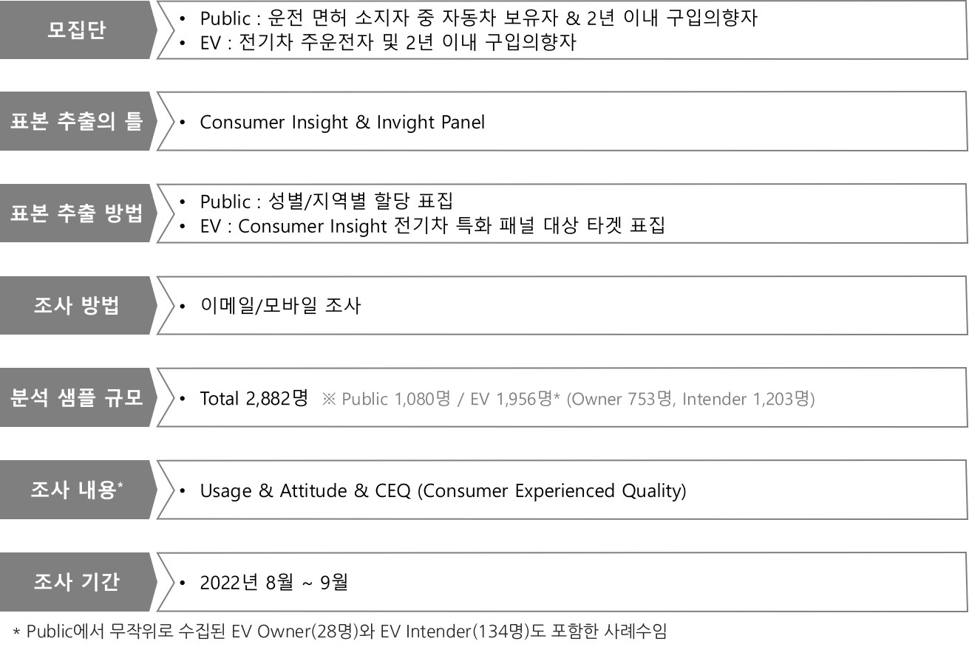

----------------------------------------------------------------------------------------------------------------------

Copyright ⓒ Consumer Insight. All rights reserved. 이 자료의 저작권은 컨슈머인사이트에 귀속되며 보도 이외의 상업적 목적으로 사용할 수 없습니다.

|  |  |  |
| --- | --- | --- |
| **For-more-Information** | | |
| 박승표 이사 | Sammy.park@consumerinsight.kr | 02)6004-7661 |
| 최현기 수석부장 | choihk@consumerinsight.kr | 02)6004-7614 |
| 박헌종 부장 | hunjong@consumerinsight.kr | 02)6004-7613 |
| 임재웅 연구원 | limjw@consumerinsight.kr | 02)6004-7647 |